PHIẾU HỌC TẬP CÁ NHÂN SỐ 1
BÀI 20: CÁC CẤP ĐỘ TỔ CHỨC TRONG CƠ THỂ ĐA BÀO
Họ và tên: ………………………………Nhóm …… Lớp…………….
Xem phim và phân loại sinh vật theo 2 cấp độ tương ứng vào các cột dưới đây
SINH VẬT ĐƠN BÀO | SINH VẬT ĐA BÀO

PHIẾU HỌC TẬP CÁ NHÂN SỐ 2
BÀI 20: CÁC CẤP ĐỘ TỔ CHỨC TRONG CƠ THỂ ĐA BÀO
Họ và tên: ………………………………Nhóm …… Lớp…………….
Câu 1: Quan sát hình 26.1 và trả lời câu hỏi sau:
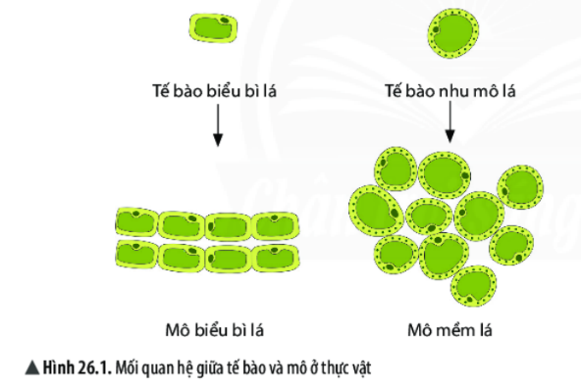
1. Hãy cho biết mối quan hệ giữa tế bào và mô.
………………………………………………………………………………………………..
2. Cho biết các tế bào cấu tạo nên mỗi loại mô có đặc điểm gì?
……………………………………………………………………………………………..
=> Mô là gì? Lấy VD.
………………………………………………………………………………………………………………………………………………………………………………………………………………………………………………………………………………………………………………………………
Câu 2: Quan sát hình 26.2, thảo luận nhóm và hoàn thành bảng sau: | 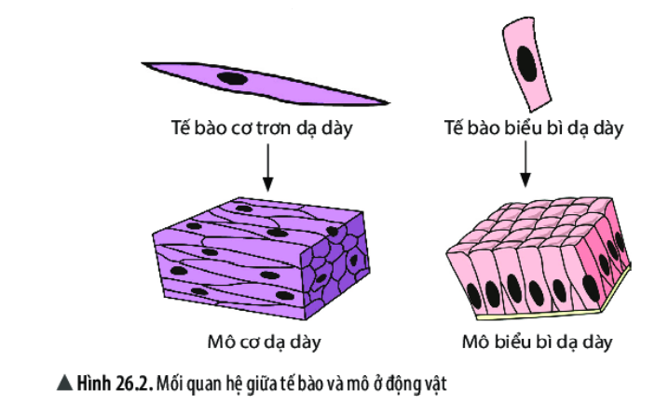
  Tế bào | Mô
  Tế bào cơ trơn dạ dày | ?
  ? | Mô biểu bì dạ dày
  Tế bào nhu mô lá | ?
  Tế bào biểu bì là | ?
PHIẾU HỌC TẬP CÁ NHÂN SỐ 3
BÀI 20: CÁC CẤP ĐỘ TỔ CHỨC TRONG CƠ THỂ ĐA BÀO
Họ và tên: ………………………………Nhóm …… Lớp…………….
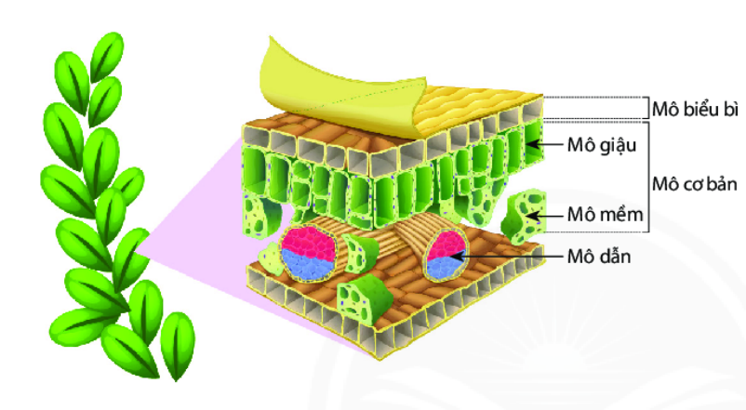
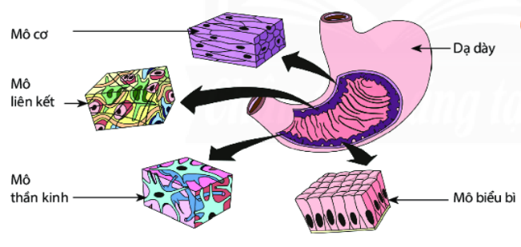

1. Kể tên các mô tương ứng có trong các cơ quan lá, dạ dày.
………………………………………………………………………………………………………………………………………………………………………………………………………………………………………………………………………………………………………………
2. Nêu khái niệm về cơ quan. Lấy ví dụ.
…………………………………………………………………………………………………………………………………………………………………………………………………………………………………………………………………………………………………………………………………………………………………………………………………………………………………………………………………………………………………………………………

PHIẾU HỌC TẬP CÁ NHÂN SỐ 4
BÀI 20: CÁC CẤP ĐỘ TỔ CHỨC TRONG CƠ THỂ ĐA BÀO
Họ và tên: ……………………………… Lớp…………….
Mỗi HS lập sơ đồ về các cấp tổ chức cơ thể đa bào bất kì
(Tế bào -> Mô -> Cơ quan -> hệ cơ quan -> cơ thể)

PHIẾU HỌC TẬP NHÓM SỐ 1
BÀI 20: CÁC CẤP ĐỘ TỔ CHỨC TRONG CƠ THỂ ĐA BÀO
Nhóm ……………..… Lớp…………….
Xem phim và phân loại sinh vật theo 2 cấp độ tương ứng vào các cột dưới đây
SINH VẬT ĐƠN BÀO | SINH VẬT ĐA BÀO

PHIẾU HỌC TẬP NHÓM SỐ 2
BÀI 20: CÁC CẤP ĐỘ TỔ CHỨC TRONG CƠ THỂ ĐA BÀO
Nhóm ………………..… Lớp…………….
Gắn các từ gợi ý (biểu bì, rễ, thân, thần kinh, tim, dạ dày, liên kết, lá, hoa, quả, hạt, cơ, phân sinh) vào cột tương ứng sau đây:
MÔ | CƠ QUAN

